Systemanalyse
Lernskript zur Vorbereitung auf die mündliche Prüfung
Stand: 12.6.2026

Inhaltsverzeichnis

1. Softwarekrisen
Die Softwarekrisen beschreiben historische und aktuelle Probleme bei der Softwareentwicklung, die aus der wachsenden Komplexität und gesellschaftlichen Bedeutung von Software entstehen.

Krise | Ursache / Folgen / Probleme
Software-Krise I (1960er) | Ursache: Schnellere Hardware macht Software wichtiger. Probleme: niedrige Qualität, intransparente Systeme, fehlendes Fachpersonal, Kosten/Termine überschritten. Softwarekosten übersteigen Hardwarekosten.
Software-Krise II | Ursache: Entwickler- und Anwenderumgebung unterscheiden sich. Bsp.: Programm funktioniert beim Entwickler, aber nicht beim Kunden (fehlende DLL, andere Infrastruktur).
Software-Krise III | Ursache: Mehr 'smarte' Geräte in einem Netz. Folgen: Parallele Prozesse, Auslastungsprobleme.
Software-Krise IV (Zukunft) | Ursache: KI-generierter Code. Folge: Ungeprüfter, unkontrollierter Code gelangt in Produktion.

✎ | Bekannte Beispiele gescheiterter Projekte: Mariner 1 (1962), Toll Collect (+3,5 Mrd. EUR Ausfall), FBI Virtual Case File (170 Mio. USD), Londoner Börse Taurus (+8 Mrd. GBP, Budgetueberschreitung 13.200%).

Typische Ursachen für Projektscheitern
- Unzureichend spezifizierte oder häufig geänderte Anforderungen
- Mangel an Ressourcen oder kompetenten Mitarbeitern
- Fehlende Benutzereinbeziehung und Managementunterstuetzung
- Falsche Zeitschätzungen und überzogene Erwartungen
- Veraltete Projekte (inzwischen bessere Lösungen vorhanden)

★ | Klausur: 'Nennen Sie ein Beispiel, was nicht funktioniert hat, und was Sie dagegen gemacht haben.' Ausserdem: 'An welchen Phasen der Softwareentwicklung ist ein Projekt gescheitert – argumentieren Sie!'

2. Die 3 Regeln der Softwareentwicklung
Die drei zentralen Regeln definieren, wie Kommunikation, Verträge und Anforderungsmanagement professionell gehandhabt werden sollen.

Regel 1: Klartext
Alle Beteiligten müssen dasselbe meinen, wenn sie dieselben Worte verwenden. Missverständnisse entstehen durch unterschiedliche Erfahrungswelten.

Ansatz | Massnahme
Wasserfallmodell | Lastenheft (Kunde schreibt auf, was er will) + Pflichtenheft (Entwickler beschreibt, was er verstanden hat und umsetzt). Muss von mindestens 3 Personen gelesen, verstanden und unterschrieben werden.
Agile Entwicklung | Backlog im User-Story-Format + Refinement (Backlog-Grooming). Iterativer Austausch ersetzt langes Vorausdokumentieren.

! | Beispiel für Kommunikationsfehler: Was ist ein 'leerer String'? Je nach Sprache: "" (leer), " " (Leerzeichen), "\0" (FORTRAN vs C++). Gleiche Begriffe können völlig unterschiedliche Bedeutungen haben!

Regel 2: Gründlichkeit in der Vertragsgestaltung
Ansatz | Massnahme
Wasserfallmodell | Ca. 1/2 Jahr für rechtssichere Formulierung einplanen. Glossar anlegen, gleiche Begriffe abklären (LH, PH). Lastenheft und Pflichtenheft von 3 Personen prüfen und unterschreiben lassen.
Agile Entwicklung | Backlog + Refinement ersetzen den schwerfälligen Vertragsprozess. Aufgaben werden laufend präzisiert.

Regel 3: Umgang mit wandelnden Anforderungen
Änderungen sind unvermeidlich. Der Prozess muss klar regeln, wie damit umgegangen wird.

Ansatz | Massnahme
Lineares Modell | Change-Request-Prozess: (1) Anforderung formulieren, (2) Auswirkungen prüfen, (3) Bestätigung oder Ablehnung, (4) Implementierung.
Agile Entwicklung | Neues Item ins Backlog aufnehmen, in nächster Iteration priorisieren. Keine Zusatzleistungen per Mail oder mündlich ohne Backlog-Eintrag.

3. Phasen der Softwareentwicklung
Alle Vorgehensmodelle enthalten im Kern dieselben Phasen. Im Wasserfall werden sie sequenziell durchlaufen, im agilen Kontext iterativ – wie ein Tortenstuck mit allen Schichten in jeder Iteration.

Phase | Name | Inhalt
1 | Anforderungs-/Planungsphase | Kunden einbeziehen, Lastenheft erstellen, Zeitplanung.
2 | Analysephase / Definitionen | Anforderungen detaillieren, Glossar, Systemgrenzen.
3 | Konzeption / Entwurf / Design | Grob- und Feinentwurf, Architektur, Pflichtenheft.
4 | Realisierungsphase / Entwicklung | Implementierung + Unit-Tests.
5 | Integration + Test | Integrationstests, Schnittstellentests, Systemtests.
6 | Auslieferung + Tests | Abnahmetests, Rollout.
7 | Wartung | Fehlerbehebung, Updates, Weiterentwicklung.

★ | Im agilen Kontext: Stell dir eine Torte vor. Die Phasen sind die Schichten – jede Iteration (Stück) enthält alle Schichten von Anforderung bis Test.

4. Tools beim Programmieren

4.1 Kanbanboard
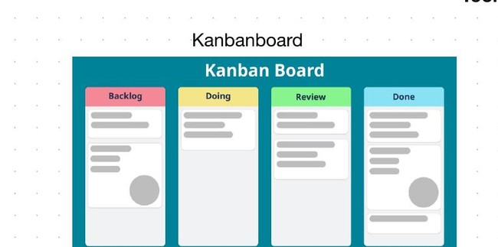
Kanban Board mit Backlog, Doing, Review und Done

Begriff | Bedeutung
Doing / WIP | Work in Process: Aufgaben, die gerade aktiv bearbeitet werden.
WIP-Limit | Künstliches Limit für gleichzeitig bearbeitete Aufgaben. Fördert Wissenstransfer und Fokus.
Priorisierung | Reihenfolge im Backlog bestimmt die Priorität. Wichtigste Aufgabe liegt oben.
DoD | Definition of Done: Kriterien, die erfüllt sein müssen, damit eine Aufgabe als 'Done' gilt.
DoR | Definition of Ready: Kriterien, damit eine Aufgabe von Backlog nach Doing wandern darf.
Tabula Rasa | Board wird geleert. Im agilen Zyklus: alles was im Release ist, kommt zurück ins Backlog.
Test-Review Spalte | Immer als eigene Spalte behandeln (nicht in Done zusammenfassen).

✎ | Das Kanbanboard dient der Visualisierung! Probleme und Fortschritt werden für alle sichtbar gemacht. 'Früh wie möglich scheitern' ist das Ziel.

4.2 Storyboard
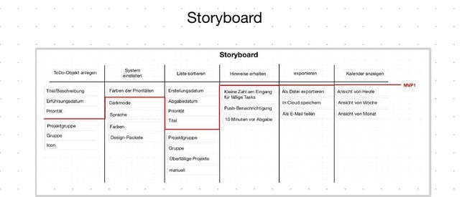
Storyboard-Tool mit Spalten für Features und Ansichten
Das Storyboard zeigt ausschliesslich die Nutzersicht – nicht die Sicht des Entwicklers. Es visualisiert, welche Features existieren und wie die Nutzerreise aussieht.

4.3 User-Story Board
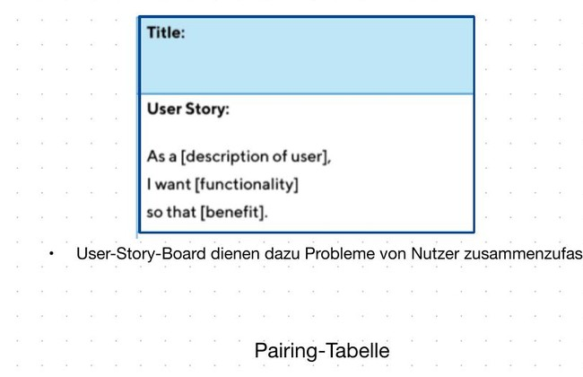
User-Story-Format: Als [Nutzer] möchte ich [Funktion], damit [Nutzen]
User Stories beschreiben Probleme aus Nutzersicht nach dem Format:
"Als [Nutzerrolle] möchte ich [Funktion], damit [Nutzen]."

Beispiel aus der Vorlesung:
Als Hausmeister möchte ich ein Auto, um einen Kasten Bier in die WG zu transportieren.
- Sprint 1: 4 Räder -> Skateboard (nicht optimal, aber ausprobierbar)
- Sprint 2: Motor -> Roller
- Sprint 3: Türen -> Fahrrad
- Sprint 4: Auto final

★ | Warum User-Story-Format? -> Soll iterativ sein. Das Problem des Nutzers beschreiben. Immer Fortschritt durch Feedback. Wird abgefragt: WARUM wird das Format verwendet (nicht das Format selbst).

4.4 Magisches Dreieck
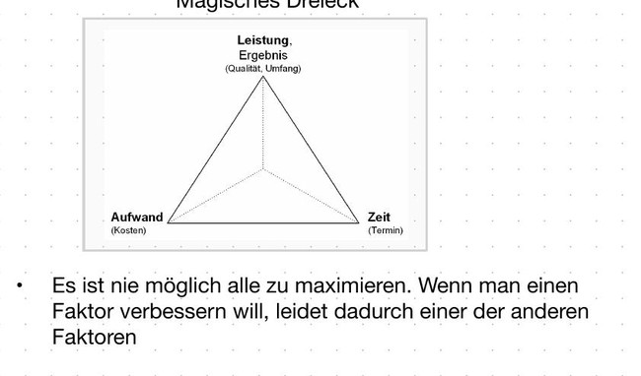
Magisches Dreieck: Leistung, Aufwand (Kosten), Zeit (Termin)
Es ist nie möglich, alle drei Faktoren gleichzeitig zu maximieren. Verbesserung eines Faktors beeinträchtigt immer mindestens einen der anderen.

Faktor | Beschreibung
Leistung / Ergebnis | Qualität und Umfang des Produkts.
Aufwand (Kosten) | Ressourcen, Budget, Personal.
Zeit (Termin) | Zeitplan, Deadline, Dauer des Projekts.

4.5 Pairing-Tabelle
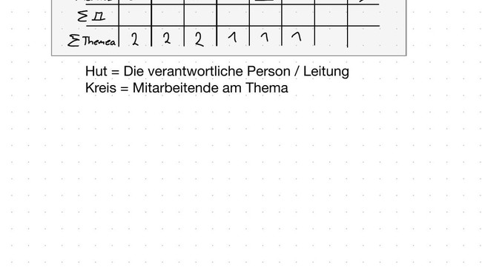
Pairing-Tabelle: Hut = Verantwortliche Person, Kreis = Mitarbeitende
Die Pairing-Tabelle zeigt, wer bei welchem Thema die Verantwortung (Hut = Leitung) trägt und wer mitarbeitet (Kreis). Spalten zeigen Mitarbeiter, Zeilen Themen.

5. Prozess-Modelle (Vorgehensmodelle)
Vorgehensmodelle sind standardisierte Leitfäden für die Softwareentwicklung. Sie geben an, in welcher Reihenfolge und wie die Phasen durchlaufen werden. Ziel aller Modelle: Zeit, Kosten und Leistung optimieren.

5.1 Wasserfallmodell (Phasenmodell)
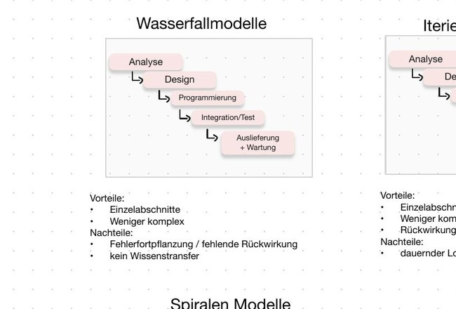
Wasserfallmodell: Lineare sequenzielle Phasen

 | Wasserfallmodell
Vorteile | Einzelabschnitte klar getrennt
 | Weniger komplex, guter Einstieg
Nachteile | Fehlerfortpflanzung / keine Rückwirkung
 | Kein frühzeitiges Scheitern
 | Kein Wissenstransfer zwischen Phasen

Im Wasserfallmodell entstehen: Lastenheft (vom Kunden) und Pflichtenheft (vom Entwickler).

5.2 Iteriertes Phasenmodell
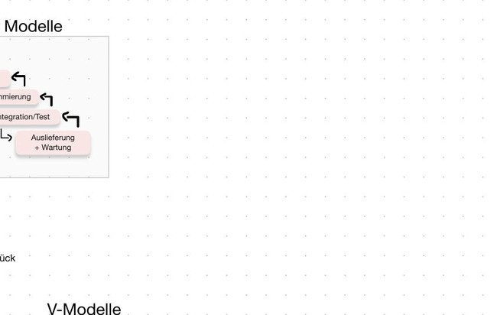
Iteriertes Modell: Rückwirkung zwischen den Phasen möglich

 | Iteriertes Modell
Vorteile | Einzelabschnitte + Rückwirkung auf vorherige Phase möglich.
Nachteile | Dauernder Loop zurück kann ineffizient werden.

5.3 Spiralen-Modell
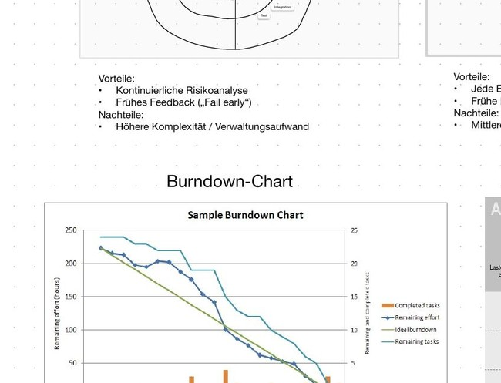
Spiralen-Modell: 4 Quadranten mit zunehmenden Zyklen

Das Spiralen-Modell ist ein iteratives Modell mit 4 Quadranten pro Zyklus:
- Ziele, Anforderungen & Rahmenbedingungen festlegen
- Evaluierung der Alternativen, Risikoanalyse (USP / Alleinstellungsmerkmal)
- Realisierung & Überprüfung (Entwicklung, Test)
- Plan des nächsten Zyklus

 | Spiralen-Modell
Vorteile | Kontinuierliche Risikoanalyse. Frühes Feedback ('Fail early').
Nachteile | Höhere Komplexität und Verwaltungsaufwand.

5.4 V-Modell
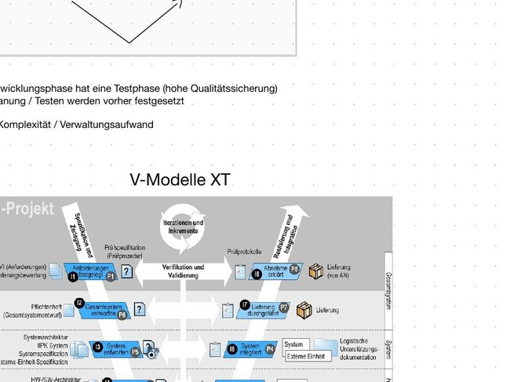
V-Modell: Jede Entwicklungsphase hat eine entsprechende Testphase

Das V-Modell verknüpft jede Entwicklungsphase direkt mit einer Testphase:

Entwicklungsseite (links) |  | Testseite (rechts)
Analyse | <--> | Akzeptanz-Tests
High-Level-Design | <--> | System-Tests
Low-Level-Design | <--> | Integrations-Tests
Implementierung | <--> | Unit-Tests

 | V-Modell
Vorteile | Jede Phase hat eigene Testphase -> hohe Qualitätssicherung. Frühe Planung der Tests.
Nachteile | Mittlere Komplexität. Kaum Kundenkontakt waedrend der Entwicklung (Sisyphusarbeit).

5.5 V-Modell XT (2005)
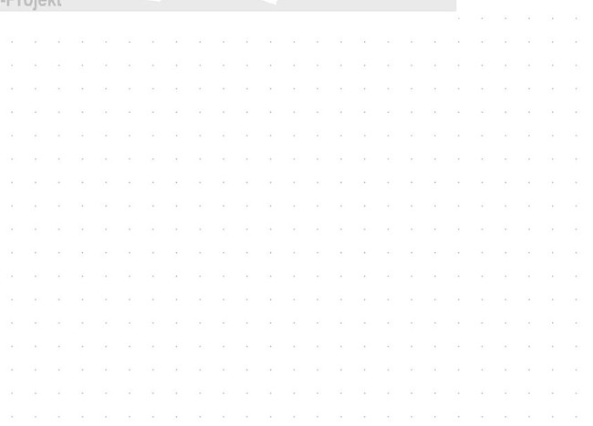
V-Modell XT: Erweiterte Version für öffentliche IT-Projekte

Das V-Modell XT entstand aus dem 'V-Modell 93' (für öffentliche IT-Projekte in Deutschland) und wurde 2005 mit mehr agilen Elementen erweitert.

Merkmal | Beschreibung
Herkunft | Aus dem Militaerbereich. Richtschnur für IT-Projekte im BRD.
Ziel | Kosten transparent und limitierbar machen. Auftraggeber aktiv einbinden.
Extreme Tailoring | Das Modell soll an spezifische Projekte anpassbar sein.
Stärkere Modularisierung | Einzelne Teile können unabhängig eingesetzt werden.
Rollen | Trennung in Auftraggeber (AG) und Auftragnehmer (AN). 4 Projekttypen: AG-Projekt, AN-Projekt, AG/AN-Projekt, Organisationsspezifisches Vorgensprojekt.
3 Säulen | Meta-Modell (Rollen, Produkte, Entitaeten) + Freie Inhalte + Werkzeuge (V-Modell-XT-Editor, Projektassistenten).

5.6 Burndown-Chart
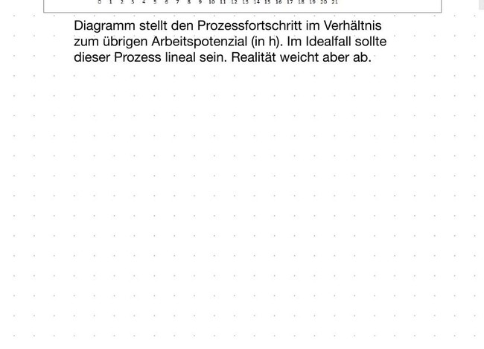
Burndown-Chart: Verbleibender Aufwand (h) über Zeit
Das Burndown-Chart zeigt den Prozessfortschritt im Verhältnis zum übrigen Arbeitspotenzial (in Stunden oder Story Points). Im Idealfall ist der Verlauf linear. Die Realität weicht davon ab.

6. SCRUM
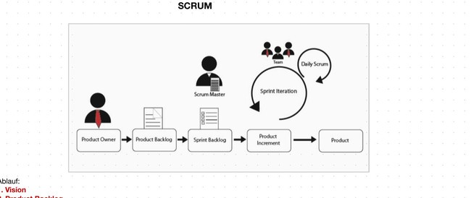
SCRUM-Prozess: Product Owner -> Backlog -> Sprint -> Daily Scrum -> Inkrement

6.1 SCRUM-Ablauf
Schritt | Event | Beteiligte | Verantwortung
1 | Vision | Alle | Product Owner
2 | Product Backlog erstellen | Product Owner | Product Owner
3 | Planning Event (WAS & WIE) | PO + Scrum Master + Team | Product Owner
4 | Daily Scrum (15 min täglich) | Team | Scrum Master
5 | Retrospektive / Review | Team + PO + SM + Kunde | Scrum Master
6 | Tabula Rasa (Board leeren) | Team | -
7 | Refinement / Grooming | Team + PO | Product Owner

✎ | Retrospektive = Prozessverbesserungen erfassen (keine inhaltlichen Bewertungen!). Tabula Rasa = alles was im Release ist, kommt zurück ins Backlog.

6.2 SCRUM-Rollen
Rolle | Beschreibung
Product Owner | Schnittstelle zwischen Entwicklung und ROI (Return on Investment). Priorisiert das Backlog.
Entwickler-Team | T-Shaped Mitarbeiter: tiefes Expertenwissen in einem Bereich + breites Basiswissen.
Scrum-Master | Kummerer, Prozessbeobachter, Diener und Führer zugleich. Beseitigt Hindernisse.
Management | Stellt sicher, dass der Prozess im Unternehmen akzeptiert und unterstützt wird.
Kunde | Aktiv in den Prozess eingebunden. Feedback kommt laufend, nicht erst am Ende.

6.3 SCRUM-Manifest (2001)
- Individuen über Tools & Prozesse
- Produkt über Dokumentation
- Zusammenarbeit über Vertragshandlungen

Das SCRUM-Manifest ist eine öffentliche Erklärung von Zielen und Absichten. Es dient als Entscheidungshilfe und wurde 2001 formuliert.

6.4 SCRUM-Poker
Beim SCRUM-Poker werden Schätzungen (z. B. Zeitaufwand) mit verdeckten Karten getroffen, um Gruppendenken zu vermeiden. Jedes Teammitglied hat eine gleichwertige Stimme.

Kartenwerte | 0 – 0,5 – 1 – 2 – 3 – 5 – 8 – 13 – 20 – 40 – 100
Logik | Groessere Zahlen = ungenauere Schätzung ist akzeptabel (Differenzierung wird unwichtiger je größer die Zahl).

6.5 Team Velocity & Story Points
Die Team Velocity beschreibt, wie viele Story Points ein Team in einem Sprint (z.B. 2 Wochen) schafft. Story Points werden aus Erfahrung geschätzt und dem Kunden als Planungsgrundlage kommuniziert.

- WIP-Limit wird bewusst kleiner gesetzt als Teamgroesse -> fördert Wissenstransfer
- Beispiel: Team mit 17 MA, WIP auf 8 gesetzt -> Paare/Gruppen können Wissen teilen
- Dokumentation, Code-Review, Team-Meetings: Instrumente um Wissenstransfer zu sichern

7. Wichtige Begriffe
Begriff | Bedeutung
Extreme Programming (XP) | Programmiertechnik: Review (Paarprogrammierung), Testen (testgetriebene Entwicklung), Deployen (kurze Release-Zyklen), Redesign (sofortiges Refactoring) werden ins Extreme geführt. 2 Entwickler, 4-Augen-Prinzip.
MVP (Minimal Viable Product) | Softwareversion mit minimalen Features. Mehrere Level: MVP1, MVP2, MVP3 etc. Wichtig: Beispiel für eigenes Unternehmen überlegen! (Klausur)
Pretotyp | 'Fake it before you make it' -> Ziel: Fail early. Billigste Version des Prototyps (z.B. 3D-Skizze), um möglichst früh zu scheitern.
Prototyp | 'Quick and dirty' -> erste praktische Version mit eingeschränkten Features. Anforderungen werden geklart, ausgewählte Eigenschaften werden demonstriert.
3-M-Methode | Mensch (Kompetenz), Maschine (Geräte, Tools), Methode (Prozesse). An einem der drei Faktoren könnte ein Projekt scheitern.
Singleton Pattern | Nur eine Instanz in der Klasse. Beispiel für ein Entwurfsmuster.
Change Request | Formaler Prozess für Aenderungsanforderungen: Anforderung -> Auswirkungen prüfen -> Bestätigung/Ablehnung -> Implementierung.

Qualitätsverbesserung: 4 Säulen
Säule | Inhalt
Kompetenz der Entwickler | Fachwissen der Mitarbeiter gezielt aufbauen und erhalten.
Prozess | Systemanalyse, 4-Augen-Prinzip, Messungen, Kundenfeedback laufend einholen.
Tooling / Wiederverwendung | Bewaecrte Entwurfsmuster, vorhandene Lösungen nutzen, nicht neu erfinden.
Automatisierung | CI/CD, DevOps, Git-Repository. Manuelle Fehlerquellen eliminieren.

8. Kurz-Wiederholung für die mündliche Prüfung
Sprich die Antworten laut aus und prüfe, ob du sie ohne Ablesen erklären kannst.

Frage | Kern der Antwort
Was bedeutet agil? | Auf Änderungen reagieren können. Iteratives Modell, feste Struktur, klare Regeln, Backlog, User Story, Refinement.
Was ist ein Kanbanboard? | Visualisierungswerkzeug für Aufgaben (Backlog -> Doing -> Review -> Done). WIP-Limit, DoD, DoR, Tabula Rasa.
Was ist WIP-Limit? | Künstliche Begrenzung gleichzeitig bearbeiteter Aufgaben. Fördert Fokus und Wissenstransfer.
Was ist DoD / DoR? | DoD = Kriterien um Done zu erreichen. DoR = Kriterien um mit einer Aufgabe zu starten.
Wasserfall vs. agil? | Wasserfall: linear, Lastenheft/Pflichtenheft, kein Rücksprung. Agil: iterativ, Backlog, User Stories, laufendes Kundenfeedback.
Was ist MVP? | Minimal Viable Product: minimales lauffähiges Produkt. Immer mit eigenem Unternehmensbeispiel erklären!
Pretotyp vs. Prototyp? | Pretotyp: 'Fake it before you make it', billigste Version, Fail early. Prototyp: quick & dirty, erste praktische Version.
Was sind die 3 Regeln? | 1. Klartext (gleiche Sprache), 2. Gründlichkeit im Vertrag (LH, PH), 3. Umgang mit wandelnden Anforderungen (Change Request / Backlog).
Was ist SCRUM-Manifest? | 2001: Individuen über Tools, Produkt über Doku, Zusammenarbeit über Vertragshandlungen.
Spiralen-Modell: 4 Quadranten? | 1. Ziele/Anforderungen, 2. Risikoanalyse/Evaluierung, 3. Realisierung/Test, 4. Plan des nächsten Zyklus.
V-Modell-XT Ziel? | Kosten transparent machen, Auftraggeber einbinden, extreme Tailoring (Anpassbarkeit), stärkere Modularisierung.

★ | Typische Prüfungsfragen: 'Was bedeutet agil?', 'MVP-Beispiel beschreiben', 'Vor-/Nachteile Wasserfallmodell', 'Woran scheitern IT-Projekte?', 'Welche Softwareentwicklungsherangehensweise nutzt dein Praxispartner?'

Viel Erfolg bei der Prüfung! 🎓

